Task fix lỗi
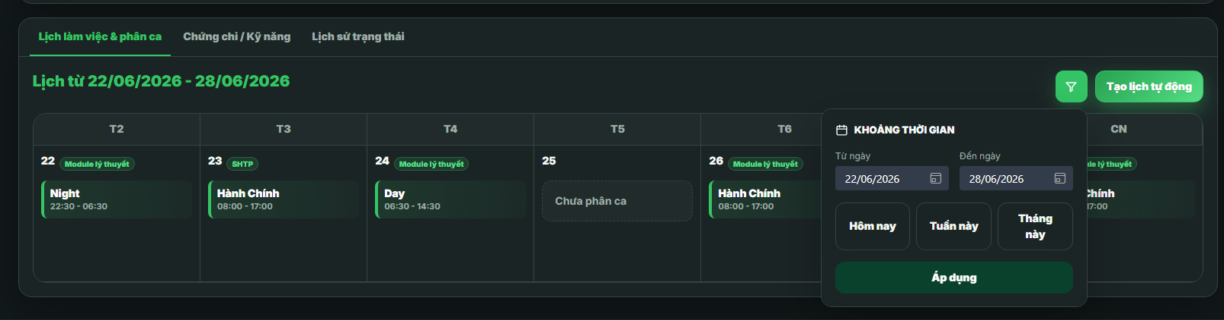
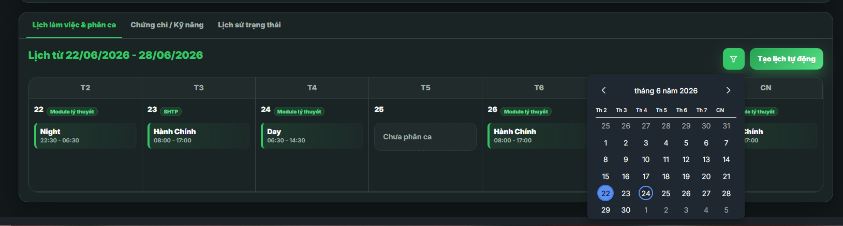
2 hình đầu là máy tôi không có lỗi
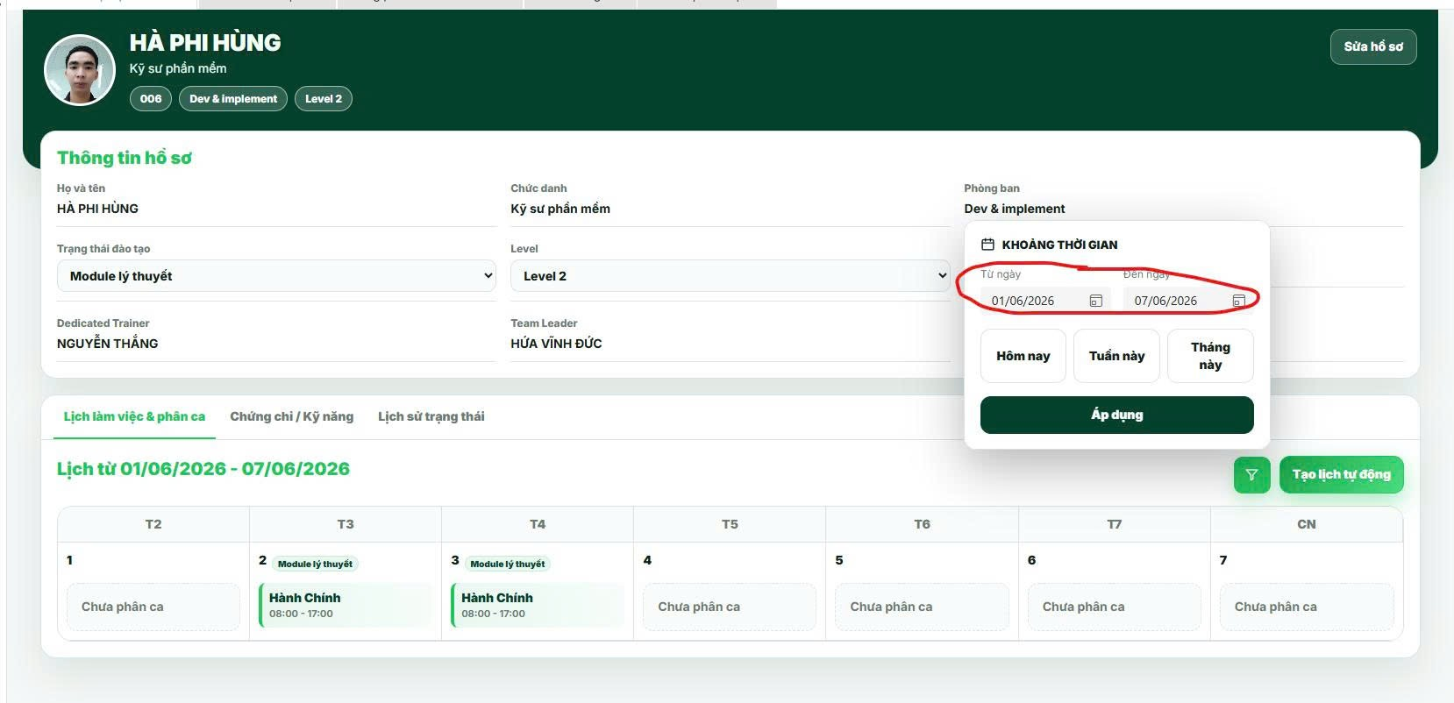
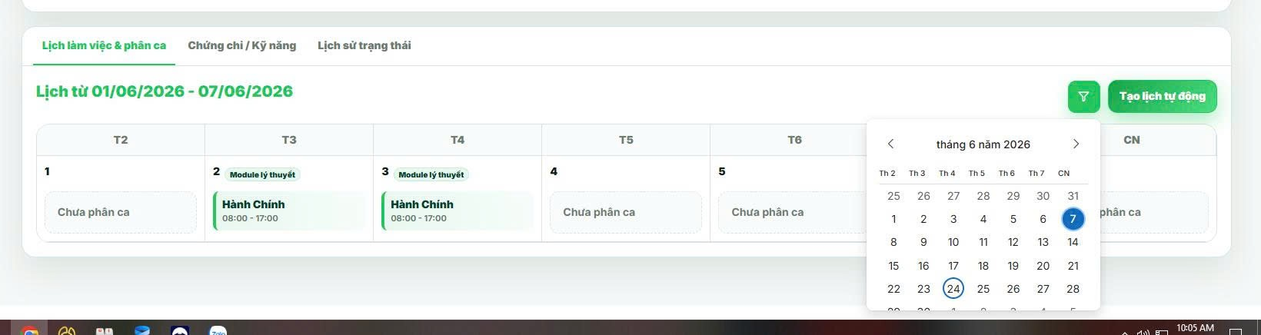
2 hình sau ở 3 máy khác thì nó bị văng cái form filter tứ tung với cái lịch calendar nó bị che những ngày cuối, nó là lỗi css của DevExpress hay gì ấy bạn check lại luôn luôn cho nó nằm ở dưới bất cứ lúc nào, và khi filter theo tuần thì nó ko che đi mấy ngày cuối của calendar nữa trong khi máy tôi không bị, bạn hãy fix sao cho nó đồng bộ như hai hình đầu của tôi ấy.
Ngoài ra bạn fix thêm mở lịch filter như này:
Khi click filter hiện lịch ra sau đó click vào icon thì lịch calendar nó nằm trên cái form mở lịch filter ấy sau khi chọn được ngày của lịch calendar thì nó tự tắt cái lịch calendar đó còn cái lịch filter vẫn còn đó mà không đóng mà khi bấm áp dụng thì nó áp dụng đúng được cái logic vì thao tác hiện tại đang làm ảnh hưởng tới trải nghiệm người dùng
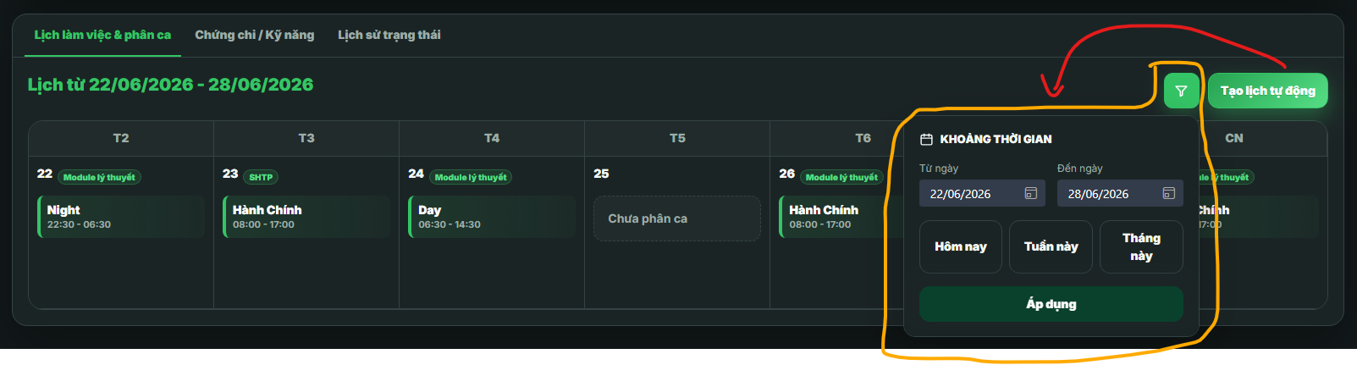
Nút tạo lịch tự động nó sẽ dựa theo cái range mà người dùng filter từ ngày nào đến ngày nào, nó sẽ tạo lịch dựa vào ngày bắt đầu range là từ ngày tạo ấy, hiện tại chức năng đang logic tạo ngày lấy theo ngày hiện tại là hnay 24 thì nó tạo từ 24 trở lên là sai logic bạn xem các lỗi trên đây và fix lại giúp tôi nhé

